Автоматизированное тестирование Web сайтов

Практические примеры 2024

Содержание:

 | Установка и запуск Selenium Grid ------------------------------------------------------------ | 3

Содержание практики:
- автотесты Selenium (Java)
- автотесты Selenuim (Python)
- автотесты Selenuim (JavaScript)

Ссылки на ресурсы:
- Официальный сайт Selenuim: https://www.selenium.dev/
- Документация https://www.selenium.dev/documentation/overview/
- Быстрый старт https://www.selenium.dev/documentation/grid/getting_started/
- Скачать Selenium Server (Grid): https://www.selenium.dev/downloads/
- Chrome драйвер https://googlechromelabs.github.io/chrome-for-testing/#stable

Установка и запуск Selenium Grid

- Скачать и установить Java SE Development Kit 11

- Скачать и установить браузер Chrome

- Скачать драйвер ChromeDriver

- Скачать jar файл Selenium Server или с github

- Создать папку C:\selenium\ в которую скопировать файлы:
selenium-server-4.24.0.jar, chromedriver.exe

- В переменной Path прописать путь к папке C:\selenium
(Панель управления > Система > Доплнительные параметры системы > Переменные среды)
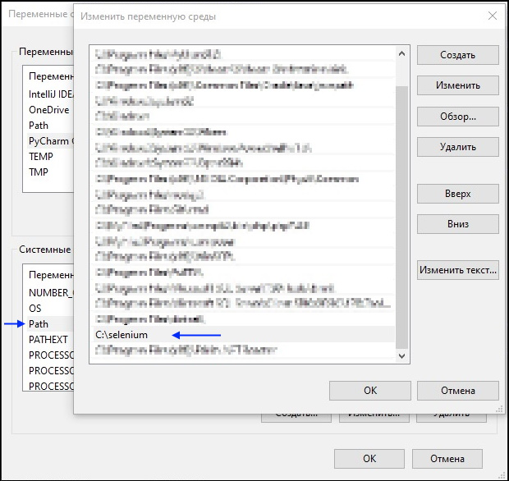
- В папке C:\selenium\ создать файл run-selenium.bat в котором написать

cd C:\selenium
java -jar selenium-server-4.24.0.jar standalone
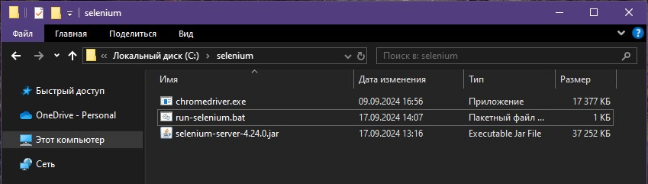

- Запустить файл run-selenium.bat

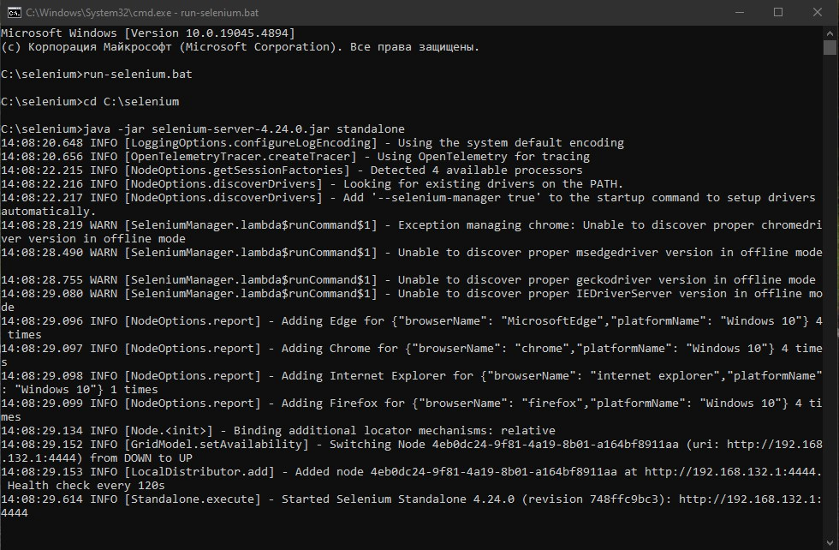
- Чтобы остановить Selenium нажмите в консоли Ctrl+C и затем Y

